TurboSound FM pro
Сайт: www.nedopc.com
Страница: http://www.nedopc.com/TURBOSOUND/ts-fm-pro.php
Email: nedopc@mail.ru , nedopc@yandex.ru
22.04.2024
TurboSound FM Pro (rev С)
Устройство расширения музыкальных возможностей компьютера с
AY38910/12 или YM2149.

Разработчики:
Акимов Вадим (Lord Vader), Чунин Роман (CHRV).

Огромное спасибо:
Дмитрию Быстрову (AloneCoder), Александру Семенову (Shiru) за предоставленную информацию и программную поддержку устройства.
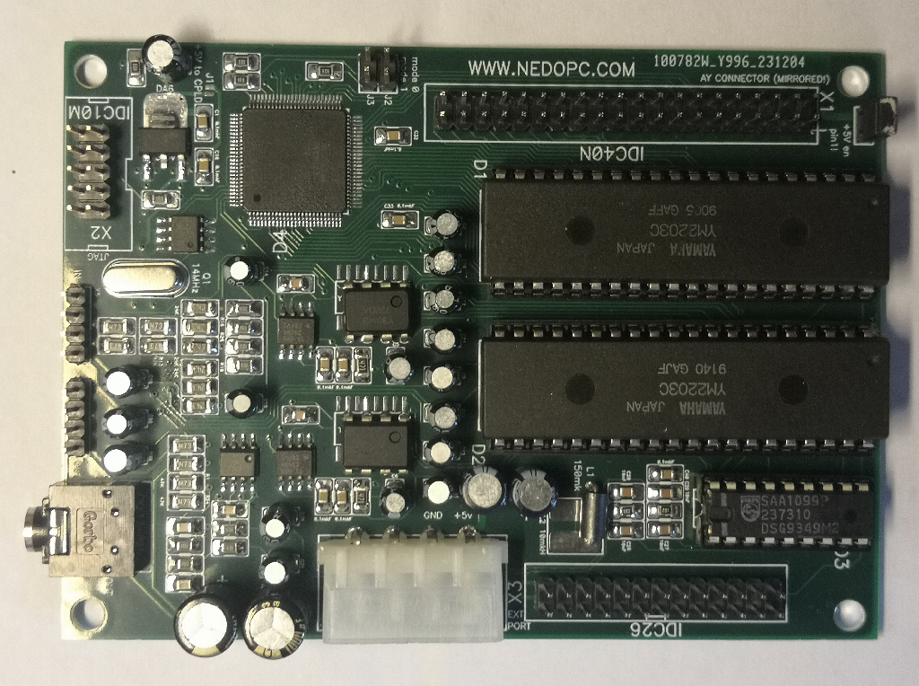

Оглавление:
1 Описание устройства. 2
2 Сборка устройства. 2
2.1 Питание ПЛМ D4 2
2.2 Переходной шлейф 2
3 Разъемы 3
3.1 Выбор режима работы (перемычки J2, J3) 3
3.2 Порядок пинов разъема X1 3
3.3 Описание разъема расширения X3 3
4 Таблица соответствия проводов шлейфа и посадочного места звукового чипа на компьютере 4
5 Принцип работы 4
6 Гарантии и обязательства 4

Описание устройства.
TurboSound FM Pro является звуковым расширением для компьютеров у которых есть установочная панель для АY38910/AY38912 или YM2149. Плата TurboSound FM Pro подсоединяется в установочную панель вместо установленного там звукового чипа (то есть не требуется дополнительные шины для установки платы).
TurboSound FM Pro состоит из двух звуковых чипов YM2203, соединенных по схеме TurboSound, и в дополнение к ним добавлен чип SAA1099.
Чип YM2203 является расширением чипа YM2149 и в дополнение к стандартным трем каналам PSG синтеза звука имеет три канала FM синтеза звука.
Чип SAA1099 имеет шесть каналов PSG синтеза звука (отличаются от YM2149). Этот чип применялся на компьютере Sam Coupe, TurboSound FM Pro позволяет воспроизводить музыку, написанную для этого компьютера.

Сборка устройства.
Монтажная схема: http://nedopc.com/TURBOSOUND/tfmpro_b_mon.pdf
Схема принципиальная: http://nedopc.com/TURBOSOUND/tfmpro_b_sch.pdf
При сборке устройства следует учитывать следующие нюансы.
После сборки устройство работает сразу без дополнительных настроек.

Питание ПЛМ D4
При использовании ПЛМ D4 c питанием +5в:
- Не устанавливать стабилизатор питания ПЛМ DA6;
- Закоротить площадку J1 “соплей” из олова (чтобы проходило питание +5в на ПЛМ).

При использовании ПЛМ D4 c питанием +3.3в:
- Установить стабилизатор питания ПЛМ DA6;
- Площадка J1 не должна быть закорочена.

Переходной шлейф
Переходной шлейф предназначен для применения разъема DIP-40 на шлейф со стороны установки в компьютер (на посадочное место AY38910) и IDС-40F для установки на TurboSound FM Pro.
Нужно учитывать что распиновка (DIP-40 на шлейф) такого разъема отличается от общепринятых и следует придерживаться приведенному в разделе 4 описанию.
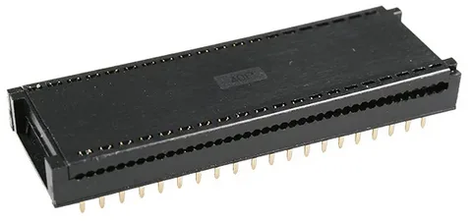Фигура 1: DIP-40 на шлейф
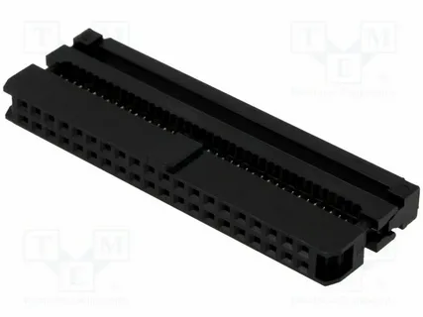Фигура 2: IDC-40F

Разъемы
Номер | Назначение
X1 | Разъем для подключения к компьютеру.
X2 | Разъем для программирования ПЛМ D4 (JTAG).
X3 | Разъем расширения: вывод портов второго чипа YM2203 (выводы портов первого чипа YM2203 возвращаются в панель компьютера).
X4 | Выход звука.
X5 | Вход для звука (например для подключения CDROM).
X6 | Выход звука (дублирует X4).
PWR1 | Разъем для подключения внешнего питания (при его использовании надо снять перемычку J4).
J1 | Перемычка подачи питания +5в на ПЛМ (смотри раздел 2.1).
J2 | Перемычка mode 1 выбора режима работы.
J3 | Перемычка mode 0 выбора режима работы.
J4 | Перемычка для подключения питания с компьютера (с установочного места AY38910/12 или YM2149). В закороченном состоянии питание берется с компьютера (то есть не требуется подключение питания на PWR1).

Выбор режима работы (перемычки J2, J3)
J2  mode 1 | J3  mode 0 | Значение
разомкнут | разомкнут | Доступны все источники звука (AY+FM оба чипа и SAA1099)
разомкнут | закорочен | Работа в режиме Turbo Sound FM (заблокирован аппаратно SAA1099)
закорочен | разомкнут | Работа в режиме Turbo Sound (заблокирован аппаратно FM синтез и SAA1099)
закорочен | закорочен | Работа в режиме single AY (работает только один чип без FM синтеза)

Порядок пинов разъема X1
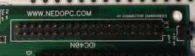
20pin
40pin
21pin
1pin
40pin
Внимание: Будьте внимательны, порядок пинов разъема X1 отличается от обычной.
1pin

Описание разъема расширения X3
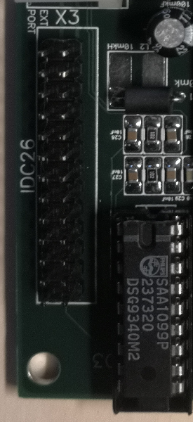
26pin
13pin
1pin
14pin
№ | Значение | № | Значение
1 | Left out (левый канал выхода звука) | 14 | Right out (правый канал выхода звука)
2 | Gnd (земля) | 15 | Gnd (земля)
3 | PA0 (0 бит порта А чипа D2) | 16 | PB0 (0 бит порта B чипа D2)
4 | PA1 (1 бит порта А чипа D2) | 17 | PB1 (1 бит порта B чипа D2)
5 | PA2 (2 бит порта А чипа D2) | 18 | PB2 (2 бит порта B чипа D2)
6 | PA3 (3 бит порта А чипа D2) | 19 | PB3 (3 бит порта B чипа D2)
7 | PA4 (4 бит порта А чипа D2) | 20 | PB4 (4 бит порта B чипа D2)
8 | PA5 (5 бит порта А чипа D2) | 21 | PB5 (5 бит порта B чипа D2)
9 | PA6 (6 бит порта А чипа D2) | 22 | PB6 (6 бит порта B чипа D2)
10 | PA7 (7 бит порта А чипа D2) | 23 | PB7 (7 бит порта B чипа D2)
11 | +5V (питание 5 вольт) | 24 | +5V (питание 5 вольт)
12 | ~AYRES (сигнал сброса компьютера) | 25 | AYCLK (частота с AY чипа компьютера)
13 | Gnd (земля) | 26 | Gnd (земля)

Таблица соответствия проводов шлейфа и посадочного места звукового чипа на компьютере
Внимание: Шлейф маркируется начиная от помеченного другим цветом провода (либо от провода отмеченного треугольником на разъеме IDC-40F).

Шлейф |  | AY8910(40pin) | AY8912(28pin) | Шлейф |  | AY8910(40pin) | AY8912(28pin)
+5v | 1 | 40 | 3 | DA7 | 21 | 30 | 21
gnd | 2 | 1 | 6 | IOB2 | 22 | 11
test1 | 3 | 39 | 2 | BC1 | 23 | 29 | 20
 | 4 | 2 |  | IOB1 | 24 | 12
ch.C | 5 | 38 | 1 | BC2 | 25 | 28 | 19
ch.B | 6 | 3 | 4 | IOB0 | 26 | 13
DA0 | 7 | 37 | 28 | BDIR | 27 | 27 | 18
ch.A | 8 | 4 | 5 | IOA7 | 28 | 14 | 7
DA1 | 9 | 36 | 27 | test2 | 29 | 26
 | 10 | 5 |  | IOA6 | 30 | 15 | 8
DA2 | 11 | 35 | 26 | A8 | 31 | 25 | 17
IOB7 | 12 | 6 |  | IOA5 | 32 | 16 | 9
DA3 | 13 | 34 | 25 | A9 | 33 | 24
IOB6 | 14 | 7 |  | IOA4 | 34 | 17 | 10
DA4 | 15 | 33 | 24 | reset | 35 | 23 | 16
IOB5 | 16 | 8 |  | IOA3 | 36 | 18 | 11
DA5 | 17 | 32 | 23 | clock | 37 | 22 | 15
IOB4 | 18 | 9 |  | IOA2 | 38 | 19 | 12
DA6 | 19 | 31 | 22 | IOA0 | 39 | 21 | 14
IOB3 | 20 | 10 |  | IOA1 | 40 | 20 | 13

Принцип работы
TurboSound FM Pro использует ту же логику работы с регистрами как AY38910/12 или YM2149. Выбор текущего чипа происходит путем установки адреса внутреннего порта, неиспользуемого звуковым чипом.
Шаблон адреса (старший разряд слева): 1111<saa><fm><stat><sel>
saa = 1 – блокировка SAA1099 / 0 – разрешение работы SAA1099
fm = 1 – блокировка FM генерации / 0 – разрешение FM генерации;
stat = 1 – вывод содержимого регистра PSG / 0 – вывод статусного регистра YM2203;
sel = 0 – выбор D1 чипа для работы / 1- выбор D2 чипа для работы.

При поступлении сигнала сброса автоматически устанавливается:
- блокировка SAA1099;
- блокировка FM генерации;
- вывод содержимого регистра SSG;
- выбор D1 чипа для работы.

Внимание: При проигрывании трехканальной музыки все будет проигрываться на одном звуковом чипе. То есть сохраняется совместимость с программным обеспечением, не использующим в полной мере возможности Turbo Sound FM Pro.

Гарантии и обязательства
Проект является открытым. Претензии и жалобы можно отправить по указанным емайлам или доступными способами связи с разработчиками.
Внимание: Разработчики, в лице команды NedoPC, не несут никаких гарантий и обязательств.

В случае если устройство предоставлено и/или модифицировано сторонними разработчиками/изготовителями — претензии по качеству и/или функционированию устройства в первую очередь отправлять изготовителям.

